  - УВАЖАЕМЫЕ ВЫПУСКНИКИ
  - УО «МОЗЫРСКИЙ ГОСУДАРСТВЕННЫЙ ПЕДАГОГИЧЕСКИЙ УНИВЕРСИТЕТ
  - имени И.П. ШАМЯКИНА»!

Редакция web-сайта университета формирует банк данных о выпускниках и приглашает Вас принять участие в проекте «ВЫПУСКНИКИ – ГОРДОСТЬ УНИВЕРСИТЕТА».
Для участия в проекте заполните, пожалуйста, анкету и отправьте на наш электронный адрес: sajtmzr@mail.ru.

Анкета выпускника
1 | Фамилия, имя, отчество  (с указанием фамилии на момент обучения в вузе) | Пархоменко Николай Федорович
2 | Место проживания на момент поступления в вуз (достаточно названия населенного пункта | Мозырь
3 | Место проживания в настоящее время вуз (достаточно названия населенного пункта) | Мозырь
4 | Год окончания вуза | 1980
5 | Специальность по диплому | Учитель физики и математики
6 | Форма обучения | дневная
7 | В настоящее время Вы работаете по специальности? | Да
8 | Какую должность Вы занимаете  в настоящее время? | Педагог дополнительного образования,высшая категория.Центр технического творчества детей и молодёжи.Объединение по интересам-‘’Электроника и компьютер’’
9 | Презентация Вашего педагогического опыта | https://www.youtube.com/  watch?time_continue=4&v=DvEvwnf_n4A  http://www.mazyr.by/2013/11/mozyrskie-elektroniki/
10 | Ваше фото (можно в сравнении на момент окончания вуза и в настоящее время)  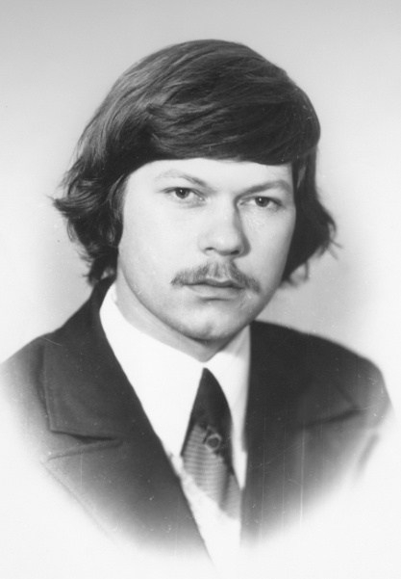 | 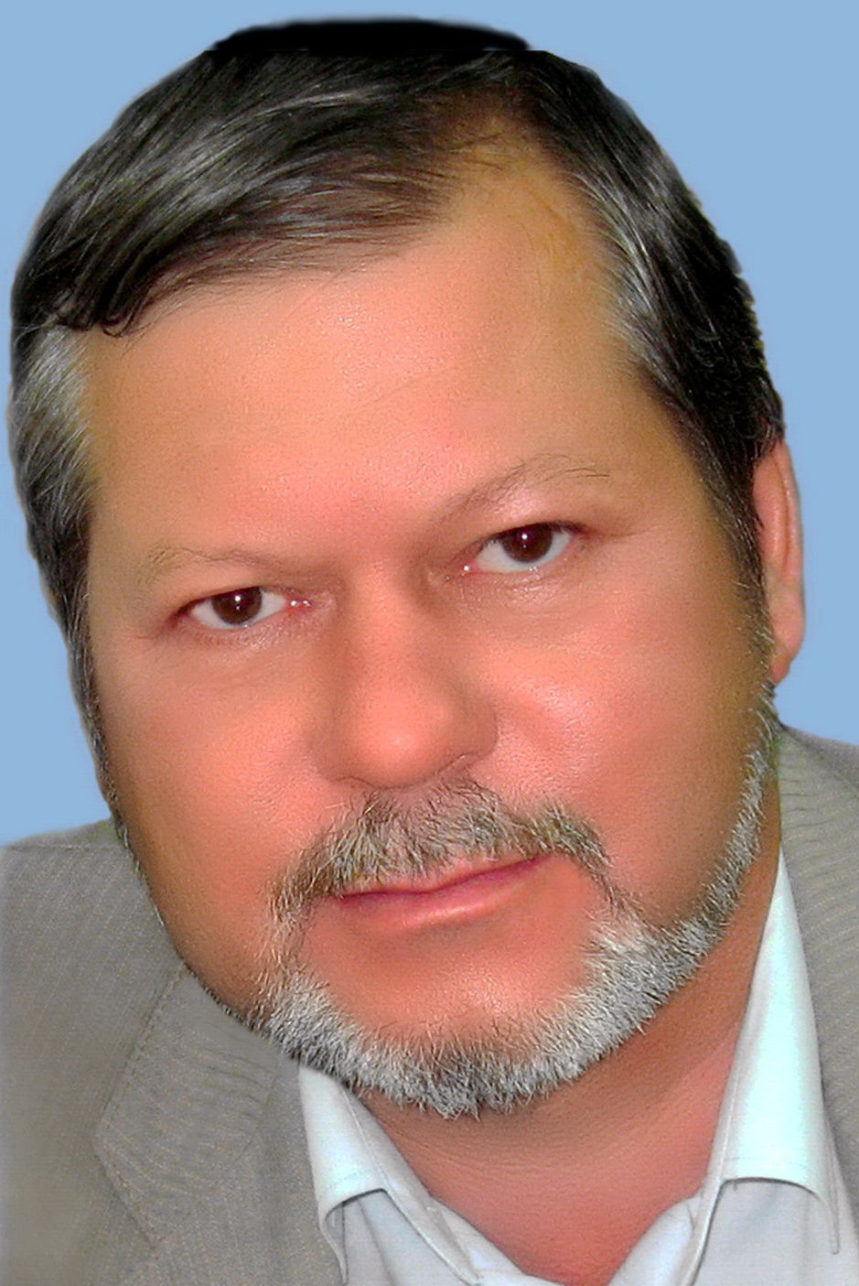
11 | Ваш E-mail | Parxom57@mail.ru

Благодарим за сотрудничество!

